DIVISER POUR REGNER

Le tri rapide
Le tri rapide est un algorithme de tri, basé sur la récursivité, qui est très utilisé pour sa relative simplicité et sa rapidité. Il consiste à choisir un nombre de la liste au hasard, que l'on appelle nombre pivot, et auquel on compare les autres valeurs de la liste. Si la valeur comparée est inférieure au nombre pivot, on la place dans une liste que l'on nomme "inferieur" par exemple, sinon on la place dans une liste "superieur". Une fois toutes les valeurs comparées, on obtient normalement 2 listes : la liste "inferieur" contenant toutes les valeurs inférieures au pivot et la liste "supérieur" contenant toutes celles supérieures. Il ne reste plus qu'à répéter cette méthode pour les 2 listes, jusqu'à ce que celles-ci ne contiennent plus qu'une seule valeur.
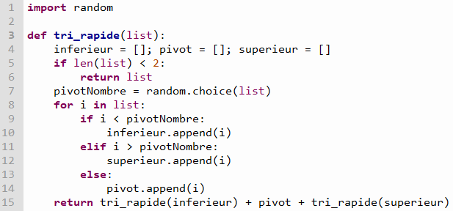

Exercice 1 (à faire)
- Quelle est la méthode utilisée pour l’algorithme de tri_rapide.
- Faire tourner à la main cet algorithme avec la liste : l=[2,6,4,8,10,7,3,5,1,4].

Comparaison des algorithmes
Voici un comparatif des temps d'exécution du tri par sélection et du tri rapide :
Quantité à trier | Tri par sélection | Tri rapide
5 000 | 6,2 s | 0,09 s
10 000 | 25 s | 0,18 s
20 000 | 100 s | 0,37 s

Cette différence de temps est due au nombre de comparaisons effectuées

Question : la méthode diviser pour régner appliquée avec le tri rapide est-elle efficace ?

